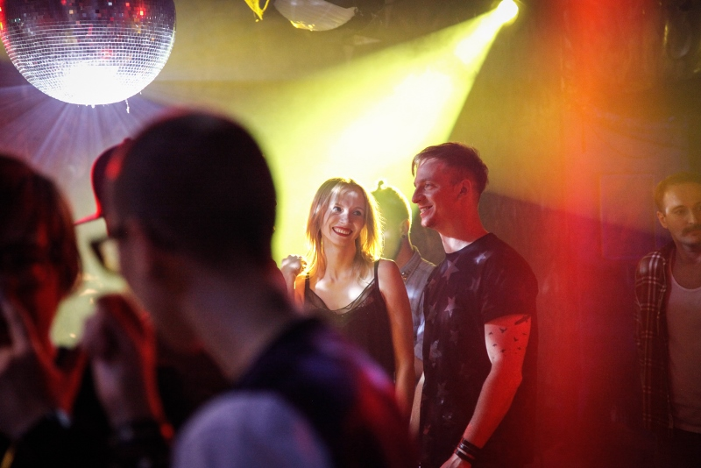
MY 2
Premiéra: 20. 11. 2014

Bionaut Films, ČR, 2014
Režie: Slobodanka Radun
Scénář: Slobodanka Radun, Radka Denemarková
Kamera: Jiří Málek
Hudba: Jan P. Muchow, Mike Figgis
Hrají: Jana Plodková, Ondřej Nosálek, Luděk Sobota, Milena Steinmasslová, Václav Havelka, Adam Mišík, Jiří Vyorálek, Ivan Lupták

Milostný příběh ze současného velkoměsta. Třicetiletá Ema (Jana Plodková) na útěku od manžela (Jiří Vyorálek) zakotví uprostřed noci u svého kadeřníka Tonyho (Ondřej Nosálek), kterého skoro nezná. Postupně se sbližují a jejich přátelství se mění v hlubší vztah, přestože Tonyho nespoutaný život je pro Emu často těžko pochopitelný. Tony je gay. Rodiče Emy (Milena Steinmasslová a Luděk Sobota) trvají na tom, aby se Ema vrátila domů. Ve vizuálně hravém snímku se objeví i Ondřej Malý, Václav Havelka nebo Adam Mišík. Na hudbě se podílel Jan P. Muchow, titulní píseň nazpívala Lenny a jednu skladbu pro film složil a nahrál Mike Figgis. Scénář k filmu napsala režisérka Slobodanka Radun se spisovatelkou Radkou Denemarkovou.
„Náš příběh je velmi komorní a herecky intenzivní, chtěla jsem ho vyprávět vizuálně zábavně a na té malé ploše snad i rozmanitě. A to bez kreativních spolupracovníků, kteří mohou řemeslně hodně nabídnout, samozřejmě nejde. I na krátkých formách, které kameraman Jiří Málek doposud dělal, byl vidět výrazný rukopis a vysoký vizuální standard. Navíc jde o jednoho ze špičkových švenkrů v rámci zahraničních produkcí. S filmovým architektem Petrem Kuncem jsem spolupracovala už od FAMU a reklamy, jejichž výtvarnou stránku měl na starosti, vyhrávají i reklamní festival v Cannes. Kostýmního návrháře Josefa Čechotu do týmu přivedl právě architekt a Josef mě okamžitě nadchnul až dramaturgickým přístupem ke kostýmu. Ráda vybírám do týmu silné osobnosti, přirozeně pak vzniká tvůrčí napětí, ve kterém se dobře pracuje. A Jiří Brožek, držitel osmi Českých lvů za střih, byl odvážný, ale důležitý nápad - my jsme se totiž před vznikem filmu nikdy nepotkali. Jeho obrovská soustředěnost na příběh a zároveň otevřenost k netradičním řešením filmu určitě prospěla.“ říká o svých spolupracovnících režisérka Slobodanka Radun.

Přístupnost: nevhodné pro děti do 12 let
Žánr: drama, romantický
Verze: česká
Stopáž: 99 min
Formát: 2D DCP
Monopol do: xxxx
Propagace: plakáty A1, plakáty A3, fotosky, tisk, televize, rozhlas, internet
Programování: Zuzana Černá, tel: 582 365 576, GSM: 602 836 993, cerna@cinemart.cz

